**INSTITUTO DE ADMINISTRACIÓN PÚBLICA DEL ESTADO DE CHIAPAS**

**MAESTRÍA EN ADMINISTRACIÓN Y POLÍTICAS PÚBLICAS**

**ESQUEMA DESCRIPTIVO**

**ACTIVIDAD 3**

**DAVID E. LEÓN ROMERO**

**ESQUEMA DESCRIPTIVO PUBLICIDAD EXTERIOR**

Una de las tareas en las que me corresponde participar en la rutina diaria de mi centro de trabajo, se refiere a la producción, colocación y monitoreo de publicidad exterior.

Para ello, existen tres niveles y usuarios distintos. Un nivel estratégico compuesto por directores, un nivel táctico integrado por coordinadores y un nivel operativo integrado por brigadistas.

Los directores establecen metas de cobertura y posicionamiento, para lo cual los coordinadores desarrollan estrategias para su cumplimiento que son desarrolladas por los operativos.

Los sistemas de información para cada uno de los niveles administrativos y respectivos usuarios son de gran utilidad, ya que permiten simplificar y monitorear cada una de las actividades, además de facilitar y automatizar diversas actividades que se desprenden en la operación, así como tomar decisiones adecuadas con base en la retroalimentación y análisis de los datos que el sistema otorga.

A continuación presento un mapa que describe el esquema descriptivo de publicidad exterior.

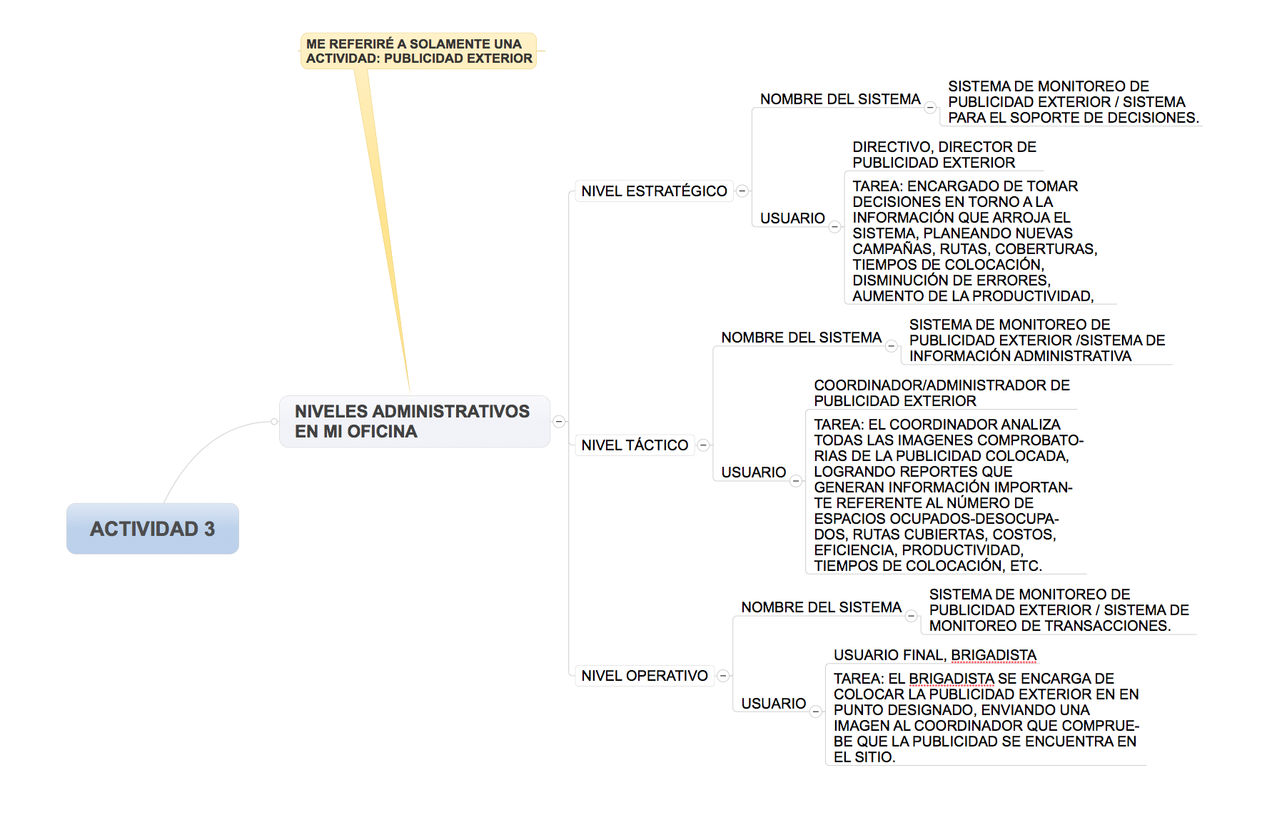

Los sistemas han permitido elevar la eficiencia de las actividades de la oficina en este rubro, mismas que día con día se ven modificadas por el dinamismo del sector.